个人所得税经营所得汇算清缴WEB端
操作指引

根据《国家税务总局关于个人所得税自行纳税申报有关问题的公告》（国家税务总局公告 2018年第62号），个体工商户业主、个人独资企业投资者、合伙企业个人合伙人、承包承租经营者个人以及其他从事生产、经营活动的个人取得经营所得，包括以下情形：
（一）个体工商户从事生产、经营活动取得的所得，个人独资企业投资人、合伙企业的个人合伙人来源于境内注册的个人独资企业、合伙企业生产、经营的所得；
（二）个人依法从事办学、医疗、咨询以及其他有偿服务活动取得的所得；
（三）个人对企业、事业单位承包经营、承租经营以及转包、转租取得的所得；
（四）个人从事其他生产、经营活动取得的所得。
纳税人取得经营所得，按年计算个人所得税，由纳税人在月度或季度终了后15日内，向经营管理所在地主管税务机关办理预缴纳税申报，并报送《个人所得税经营所得纳税申报表（A表）》。在取得所得的次年3月31日前，向经营管理所在地主管税务机关办理汇算清缴，并报送《个人所得税经营所得纳税申报表（B表）》；从两处以上取得经营所得的，选择向其中一处经营管理所在地主管税务机关办理年度汇总申报，并报送《个人所得税经营所得纳税申报表（C表）》。
- 登陆
通过网址（https://etax.chinatax.gov.cn）,或者在国家税务总局福建省税务局官网点击“自然人电子税务局”进入自然人电子税务局WEB端，并登陆。
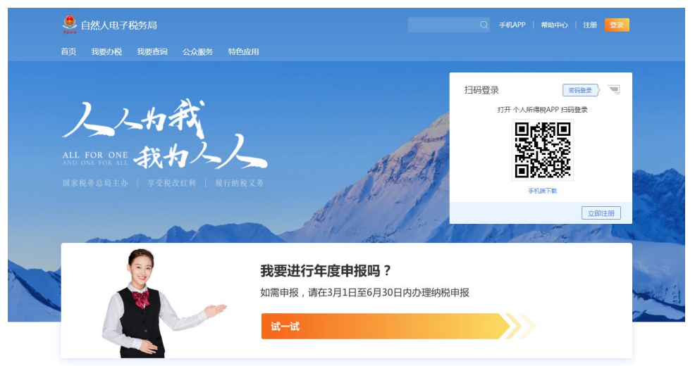
二、经营所得（B 表）
1．点击【经营所得（B 表）】，选择对应需要申报的年份，录入被投资单位信息。若被投资单位类型为合伙企业，则录入被投资单位统一社会信用代码后，系统会自动带出“合伙企业合伙人分配比例”；
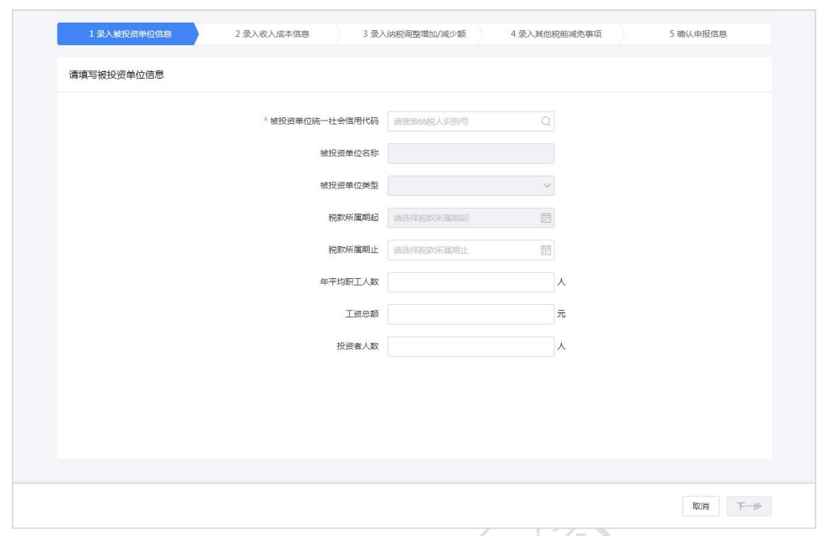
2．录入收入成本信息，其中带*号为必填项，其他项目根据企业实际情况填写；
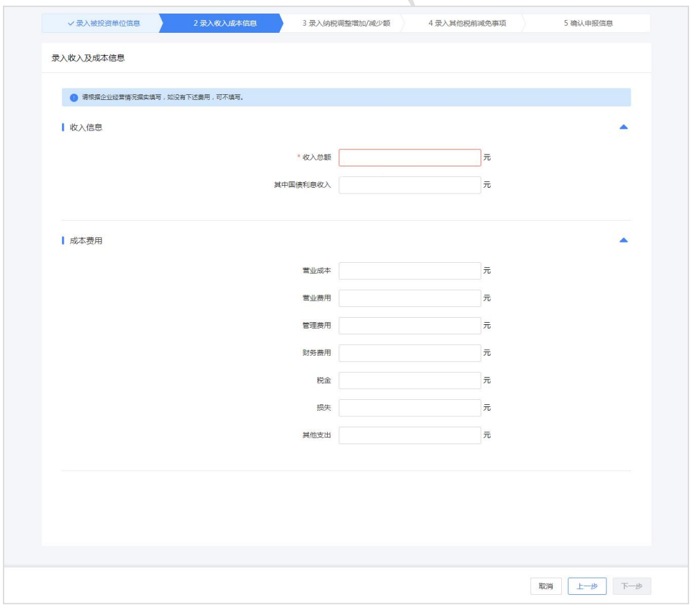
3．录入纳税调整增加/减少额，若企业没有相关纳税数据可直接点击【下一步】；
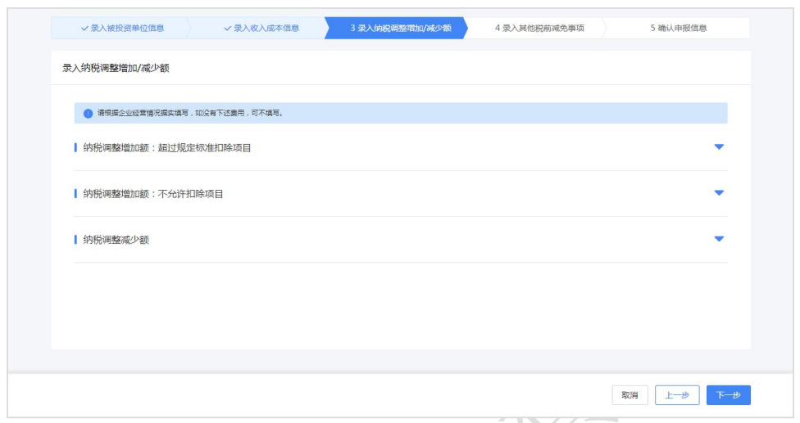
4．录入其他税前减免事项，若企业没有相关纳税数据可直接点击【下一步】；
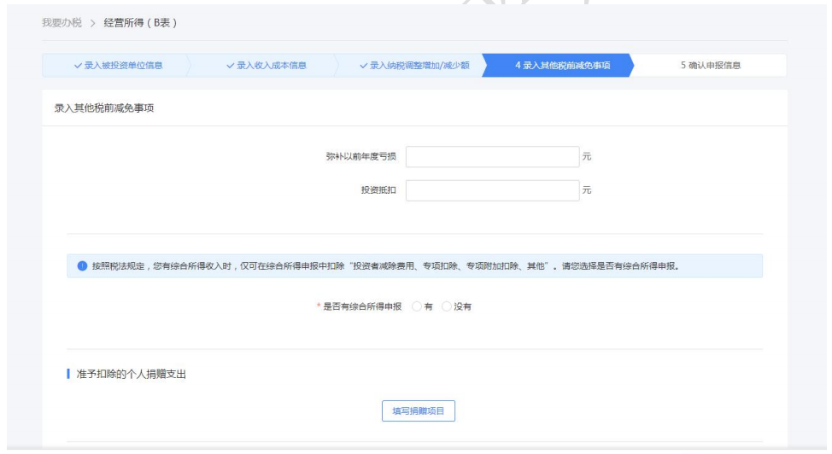
5．确认申报信息后点击【提交申报】，可在申报成功的页面立即缴款或查看申报记录。
6.缴税
（1） 点击【立即缴款】
（2） 选择相应的支付方式-三方协议支付
（3） 选择可支付的银行卡
（4） 完成在线支付即可
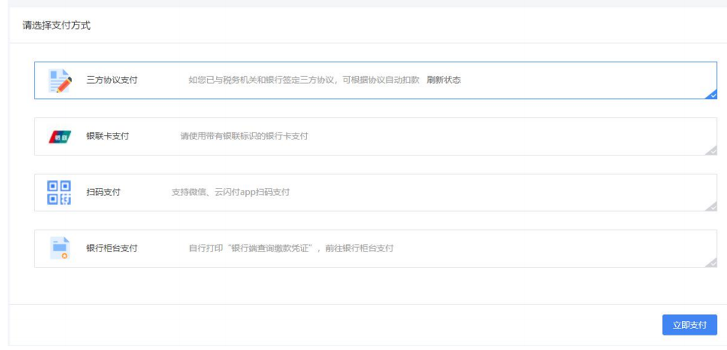
三、经营所得（C 表）
1. 点击【经营所得（C 表）】，选择对应需要申报的年份，本表自动获取税款所属期、被投资单位信息，汇缴地由纳税人自行选择；

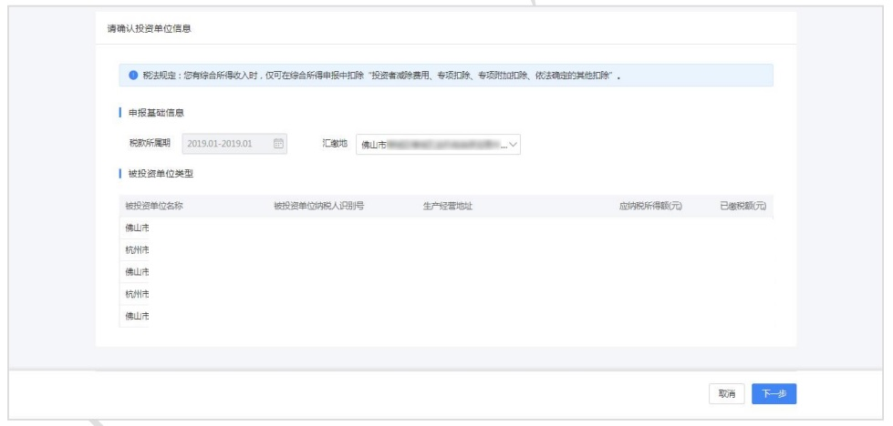
2. 确认申报信息，系统将根据历史申报数据，自动归集需要调增的数据，纳税人还可以额外补充需要调增的数据。其中只有应调整的其他费用、可减免税额（可减免税额附表、可享受税收协定待遇优惠附表）在报表中直接修改，确认
数据无误后点击提交，可在申报成功的页面立即缴款或查看申报记录。

